约瑟夫环问题

——OJ作品展示

班级： 计科1703
学号： 2017040327
姓名： 闫鹏博

北京化工大学
信息科学与技术学院计算机科学与技术专业
2018.11.26
目录

一、功能描述 1
1.1 系统实现的目的和意义 1
1.2 系统实现的功能 1
1.3 系统开发的环境 1
二、总体结构 1
2.1 文件清单（按文件系统树型方式排列） 1
2.2 系统功能结构图（标明每个模块的文件名） 1
三、详细设计（均需注释） 1
3.1 数据结构 1
3.2 各模块（或算法）流程图（标明函数名） 2
四、程序的过程展示 2
4.1 程序运行过程展示 2
4.2 程序结果展示及分析 3
五、软件的辅助说明 3
5.1 本软件的优点 3
5.2 本软件的缺点 3
5.3 本软件的BUG 3
六、参考文献（参考网站） 3
七、附录——提交文档清单 3

一、功能描述

1.1 系统实现的目的和意义
将m个孩子从1到m编上号，按序号围坐成一个圈，从1号孩子开始数，每数到n时，被数到的孩子即离开圈子，然后从下一个孩子开始，再从1开始数，如此不断地数下去，只到只剩下最后一个孩子，问剩下的孩子是几号？

1.2 系统实现的功能
得到最后剩下的孩子的序号

1.3 系统开发的环境
系统: win10
IDE: Visual Stuio2017
语言: C++

二、总体结构

2.1 文件清单（按文件系统树型方式排列）
可参考的DOS命令：homework/yuesefu.exe

2.2 系统功能结构图（标明每个模块的文件名）
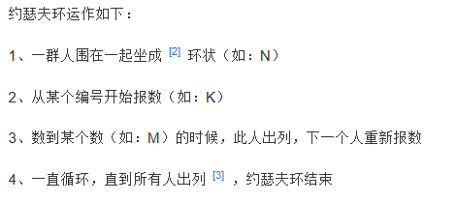

三、详细设计（均需注释）

3.1 数据结构
一维数组及二维数组

3.2 各模块（或算法）流程图（标明函数名）
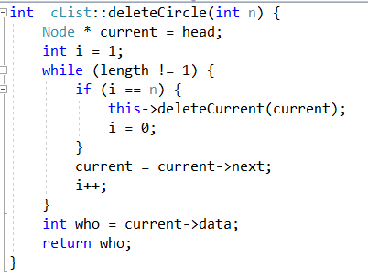

四、程序的过程展示

4.1 程序运行过程展示
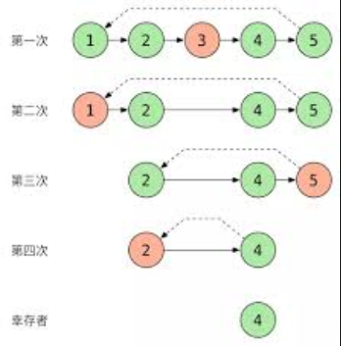

4.2 程序结果展示及分析
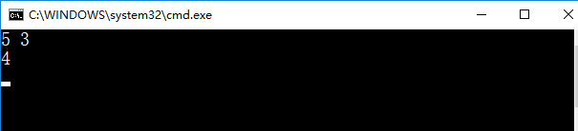
运行正确

五、软件的辅助说明
无

5.1 本软件的优点
使用了循环链表,很好的利用了现有的数据结构解决了问题.

5.2 本软件的缺点
提示信息少,没有给出具体的每一步的出循环的人的信息。

5.3 本软件的BUG
暂无

六、参考文献（参考网站）
无

七、附录——提交文档清单
- 计科2017040327闫鹏博题目银行事件模拟.doc
- 源代码和可执行程序压缩文件
- 使用说明书readme.txt。

